GEOMETRIE – PROCVIČOVÁNÍ e Jméno: ……………………………………
1. Vyber správný výrok: a

d b
c
a) přímka a je - není rovnoběžná s přímkou b
b) přímka b je – není kolmá na přímku c
c) přímka c je – není kolmá na přímku d
d) přímka a je - není rovnoběžná s přímkou d
e) přímka e je – není kolmá na přímky d, a
f) přímka e je – není kolmá na přímky b, c

2. Doplň: D C
a) úsečka AB je – není kolmá k úsečce CD
b) úsečka BC je – není rovnoběžná s úsečkou DA
c ) úsečka CD je – není kolmá k úsečce DA
d) úsečka AB je – není rovnoběžná k úsečce CD A B
e) ABCD má - nemá 4 pravé úhly

3. Prohlédni si pozorně plánek zahrady a vypočítej:
a) kolik měří strana b a a , když víš, že protilehlé strany jsou stejně dlouhé:
a = 4, 2 cm + ……. cm b = 6, 5 cm - ……. cm
b) obvod celé zahrady
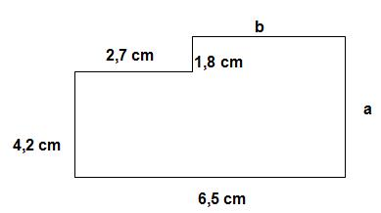
O = 6,5cm + ….…… cm + …….…. cm + ……….. cm + ……… cm + ………. cm
O = ……………… cm

